LÊ VĂN A MSSV: …………… Tên Đề tài Lớp: 20……-20…..

**Gáy**

**TẬP ĐOÀN BƯU CHÍNH VIỄN THÔNG VIỆT NAM**

Mẫu trang bìa

**HỌC VIỆN CÔNG NGHỆ BƯU CHÍNH VIỄN THÔNG**

------------------------------



**BÁO CÁO THỰC TẬP**

**TỐT NGHIỆP CAO ĐẲNG**

***Đề tài*: “ Xây Dựng Ứng Dụng Quản Lý Thi Bằng Lái Xe”**

**Người hướng dẫn : THS. TRƯƠNG BÁ THÁI**

**Sinh viên thực hiện : NGUYỄN HOÀI TRUNG**

**Mã số sinh viên : N15CCCN067**

**Lớp : C15CQCP01**

**Khoá** **: 2015 - 2018**

**Hệ** **: CAO ĐẲNG CHÍNH QUY**

TP. HCM

20…

**TP.HCM, tháng** ….... **/20…..**

Mẫu trang bìa đệm

**TẬP ĐOÀN BƯU CHÍNH VIỄN THÔNG VIỆT NAM**

**HỌC VIỆN CÔNG NGHỆ BƯU CHÍNH VIỄN THÔNG**

------------------------------



**BÁO CÁO THỰC TẬP**

**TỐT NGHIỆP CAO ĐẲNG**

***Đề tài*: “ Xây Dựng Ứng Dụng Quản Lý Thi Bằng Lái Xe”**

**Người hướng dẫn : THS. TRƯƠNG BÁ THÁI**

**Sinh viên thực hiện : NGUYỄN HOÀI TRUNG**

**Mã số sinh viên : N15CCCN067**

**Lớp : C15CQCP01**

**Khoá** **: 2015 - 2018**

**Hệ** **: CAO ĐẲNG CHÍNH QUY**

**TP.HCM, tháng** ….... **/20….**

**LỜI CẢM ƠN**

Lời đầu tiên, em xin bày tỏ sự biết ơn chân thành đến Khoa Công nghệ thông tin II, Học Viện Công Nghệ Bưu Chính Viễn thông cơ sở tại Thành phố Hồ Chí Minh đã tạo điều kiện thuận lợi cho em được học tập tốt và thực hiện Đồ án thực tập tốt nghiệp: “Xây dựng ứng dụng quản lý thư viện.” này.

Đặc biệt, em xin gửi lời cảm ơn sâu sắc đến thầy giáo Ths Trương Bá Thái đã quan tâm, tận tình hướng dẫn em thực hiện đề tài trong suốt thời gian hoàn thành Đồ án thực tập tốt nghiệp.

Cuối cùng, em xin chân thành cảm ơn quý thầy cô trong khoa đã luôn nhiệt tình giảng dạy trang bị những kiến thức quý báu, đồng hành cùng sinh viên trong suốt 3 năm học vừa qua.

Trong quá trình thực hiện đề tài, em vẫn luôn cố gắng nỗ lực hết sức mình để có thể hoàn thành tốt nhất nhiệm vụ thầy cô đã giao.

Tuy nhiên, chắc hẳn sẽ còn nhiều thiếu sót do hạn chế về khả năng, kinh nghiệm cũng như quỹ thời gian. Kính mong quý thầy cô thông cảm và góp ý thêm để em có thể hoàn thiện tốt hơn Đồ án thực tập tốt nghiệp: “Xây dựng ứng dụng quản lý thi bằng lái xe” của mình và phát triển đồ án hoàn chỉnh hơn.

Em xin cảm ơn!

CỘNG HÒA XÃ HỘI CHỦ NGHĨA VIỆT NAM

**Độc lập- Tự do- Hạnh phúc**

TP. Hồ Chí Minh, ngày tháng năm 20……

NHẬT XÉT CỦA GIÁO VIÊN HƯỚNG DẪN

THỰC TẬP TỐT NGHIỆP CAO ĐẲNG

1. Tên đề tài: **Xây dựng ứng dụng quản lý và thi bằng lái xe**

2. Sinh viên: Nguyễn Hoài Trung Lớp: C15CQCP01

3. Giáo viên hướng dẫn: Ths. Trương Bá Thái

4. Nơi công tác: Khoa Công Nghệ Thông Tin 2, Học Viện Công Nghệ Bưu Chính Viễn Thông.

NỘI DUNG NHẬN XÉT

1. Đánh giá chung:

…………………………………………………………………………………………

…………………………………………………………………………………………

2. Đánh giá chi tiết:

…………………………………………………………………………………………

…………………………………………………………………………………………

…………………………………………………………………………………………

…………………………………………………………………………………………

3. Nhận xét về tinh thần, thái độ làm việc:

…………………………………………………………………………………………

…………………………………………………………………………………………

4. Kết luận:

…………………………………………………………………………………………

……………………………………………………………………………………

5. Điểm hướng dẫn ():

GIẢNG VIÊN HƯỚNG DẪN

(Ký, ghi rõ họ tên)

**LỜI MỞ ĐẦU**

Ngành công nghệ thông tin (CNTT) trong những năm gần đây đã có những bước phát triển vượt bậc trên thế giới củng như trong nước . CNTT đã góp phần rất lớn cho sự phát triển kinh tế của nước ta trong thời kì đổi mới . Chính vì thế nhu cầu tin học hóa các chương trình quản lý và thi bằng lái xe củng đang rất cần thiết để có thể đổi mới với quy trình quản lý, đạt hiệu quả cao.

Ứng dụng tin học trong công tác quản lý đã phát triển mạnh mẽ giúp cho công tác quản lý ngày càng trở nên hiệu quả hơn như nâng cao hiệu suất trong công việc, đưa ra các báo cáo , các số liệu thống kê một cách nhanh chống và chính xác và kịp thời. Đồng thời nhờ có việc ứng dụng tin học đã tiết kiệm được rất nhiều thời gian , công sức của con người, nó làm giảm nhẹ bộ máy quản lý vốn rất cồng kềnh từ trước tới nay . Trong khi đăng ký và thi bằng lái xe ở một trung sát hạch em thấy hệ thống quản lý và thi trắc nghiệm trên máy tính khá là hiệu quả , đáp ứng nhu cầu cả người thi và người quản lý. Chính vì lý do đó, em đã chọn đề tài quản lý và thi bằng lái xe làm phần mềm cho môn học của mình.

Với đề tài “ Xây dựng ứng dụng quản lý và thi bằng lái xe “ em đã xây dựng một chưng trình khảo sát hoàn chỉnh nhằm đáp ứng nhu cầu quản lý củng như tìm kiếm cho người quản lý và phần thi trắc nghiệm cho người thi.

**MỤC LỤC**

**Contents**

**CHƯƠNG 1: GIỚI THIỆU TỔNG QUAN ĐỀ TÀI 8**

**I. Giới thiệu về đề tài 8**

**1.1 Vấn đề Quản Lý Thi Bằng Lái Xe 8**

**1.2 Yêu cầu thực tiển và tầm quan trọng của việc Quản Lý Thi bằng lái xe…8**

**1.3 Mục tiêu và phạm vi thực hiện đề tài 9**

**CHƯƠNG 2:PHÂN TÍCH QUY TRÌNH HOẠT ĐỘNG CỦA HỆ THỐNG 9**

**I. Quy trình nhập hồ sơ người thi và tài liệu thi 9**

**II. Quy trình tìm kiếm thông tin 10**

**CHƯƠNG 3: PHÂN TÍCH VÀ THIẾT KẾ HỆ THỐNG THEO UML 10**

**I. Các chức năng của hệ thống 10**

**II. Biểu đồ Usecase 10**

**1. Danh sách Usecase của hệ thống 10**

**2. Vẽ biểu đồ UseCase 11**

**CHƯƠNG 4:PHÂN TÍCH, THIẾT KẾ CƠ SỞ DỮ LIỆU 14**

**1. Thiết kế cơ sở dữ liệu 14**

**2. Biểu đồ quan hệ 15**

**CHƯƠNG 5: NỀN TẢN CÔNG NGHỆ 16**

**I. Ngôn ngữ C# 16**

**1. C# là gì? 16**

**2. Đặc trưng của C# 16**

**II. Giới thiệu về WPF – XAML 17**

**1. Giới thiệu công nghệ lập trình ứng dụng WPF 17**

**2. Ngôn ngữ định nghĩa giao diện XAML 18**

**3. Hướng dẫn học và thực hành tài liệu. 18**

**4. Thiết kế giao diện bằng xaml 18**

**III. LINQ TO SQL 19**

**1 .Linq to sql là gì? 19**

**2.Sử dụng Linq 19**

**CHƯƠNG 6:PHÂN TÍCH THIẾT KẾ GIAO DIỆN 23**

**1.Giao diện đăng nhập: 23**

**2.Giao diện đăng ký 24**

**3.Giao diện màn hình chính: 25**

**4.Giao diện quản lý người thi: 26**

**5.Giao diện quản lý câu hỏi: 27**

**6.Giao diện chuẩn bị thi: 28**

**7.Giao diện thi trắc nghiệm: 29**

**CHƯƠNG 7: KẾT LUẬN 33**

**I. Đánh giá chung về đề tài: 33**

**II. Hướng dẫn phát triển 33**

# **CHƯƠNG 1: GIỚI THIỆU TỔNG QUAN ĐỀ TÀI**

1. **Giới thiệu về đề tài**
   1. **Vấn đề Quản Lý Thi Bằng Lái Xe**

Trong những năm gần đây, việc tin học hóa nhà trường đã trở nên khá phổ biến ở các nước trên thế giới, việt nam củng bắt đầu áp dụng trong những năm gần đây. Và vì thế viêc nâng cao Quản Lý và Thi Bằng Lái Xe bằng máy tính là một điều cần thiết.

Trung Tâm sát hạch lái xe là nơi không thể thiếu được cho mỗi đối tượng người dân khi họ bắt đầu chạy các lại xe sử dụng động cơ, ở đó tập trung một nhiều thi sinh đăng ký để thi sát hạch bằng lái nhằm có được tấm bằng.

Nhu cầu lái xe ngày càng cao đặc biệt là để đảm bảo tính an toàn và kinh nghiệm khi tham gia giao thông thì việc thi sát hạch bằng lái là rất cần thiết , để đáp ứng nhu cầu đó thì các ứng dụng phục vụ cho việc quản lý và thi bằng lái theo hình thức thi trắc nghiệm câu hỏi về kiến thức và các bài thi thực thành ngày càng được phát triển để phục vụ người dùng .Vì thế mà người quản lý trong một ngày phải liên tục lặp đi lặp lại công việc quản lý hồ sơ người thi , tạo câu hỏi trắc nghiệm sẽ rất vất vã nếu chỉ làm bằng sổ sách.

Từ đó vấn đề quản lý hồ sơ và quản lý quá trình thi được coi là rất cần thiết . Quản lý tốt cung cấp đầy đủ, nhanh chóng và chính xác về thông tin người thi cũng như việc quản lý quá trình thi là thực sự cần thiết.

* 1. **Yêu cầu thực tiển và tầm quan trọng của việc Quản Lý và Thi bằng lái xe.**

**1.2.1. Lý do chọn đề tài**

Quản lý và thi bằng lái xe là một chuỗi công việc rất vất vả và tốn nhiều công sức. Việc tin học hóa trong bài toán quản lý và thi bằng lái xe sẽ giúp việc quản lý trở nên đơn giản và đặc biệt là tính chính xác cao . Đặc biệt tin học hóa trong bài toán quản lý sẽ giúp việc truy vấn thông tin được nhanh chóng theo yêu cầu khác nhau.

**1.2.2 Tầm quan trọng của việc Quản Lý và Thi bằng lái xe.**

Quản lý và thi bằng lái xe là một quá trình lưu trữ hợp nhất xử lý , tính toán tất cả các Thông tin cần thiết của từng hồ sơ thông tin người dùng lẫn hẹ thông thi trắc nghieejmp nhằm phục vụ cho việc truy tìm , sắp xếp hay thống kê báo cáo một cách nhanh chóng nhất theo từng yêu cầu cụ thể.

Các hoạt động nhập xuất hay báo cáo thủ công bằng tay ghi chép lên giấy sẽ không còn phụ hợp trong thời đại ngày nay vì nó không thõa mãn yêu cầu đòi hỏi của con người như độ chính xác và khả năng đáp ứng thông tin nhanh chóng nửa . Vì vậy ứng dụng tin học vào việc quản lý và thi bằng lái xe rất quan trọng và cần thiết.

### **1.3 Mục tiêu và phạm vi thực hiện đề tài**

#### **1.3.1 .Mục tiêu**

Phân tích thiết kế hệ thống thông tin cho các trung tâm thi sát hạch lái xe. Triển khai ứng ụng bằng một phần mềm ứng dụng cụ thể kiểm tra bằng thực nghiệm về việc xử lý các vấn đề thường xuyên trong công tác quản lý và thi bằng lái xe như: nhập thông tin người thi và đề thi trắc nghiệm và chỉnh sửa chúng , báo cáo thống kê kết quả người thi ,…

#### **1.3.2 .Phạm vi**

Đề tài được thự hiện trên phạm vi kiến thức đã học và nghiên cứu thêm các tài liệu tham khảo khác.

Việc phân tích thiết kế hệ thống thông tin chủ yếu quan tâm đến yêu cầu thực tế là công việc hằng ngày trong trung tâm sát hạch của người quản lý là cập nhật thông tin người thi và đề thi, tổ chức đợt thi, tìm kiếm thông tin người thi cũng như các bộ đề thi. Đối tượng là công dân đến thi bằng lái .

# **CHƯƠNG 2:PHÂN TÍCH QUY TRÌNH HOẠT ĐỘNG CỦA HỆ THỐNG**

1. **Quy trình nhập hồ sơ người thi và tài liệu thi**

* *Thời gian*: Thực hiện mỗi khi trung tâm sát hạch tổ chức các kỳ thi sát hạch theo các cấp độ bằng lái , nhập tài liệu mới về. tài liệu nhập về bao gồm: thông tin người thi, thông tin hệ thống đề thi trắc nghiệm. Trong đó hồ sơ thông tin người thi và kết quả thi là tài liệu chính.
* *Tác nhân tham gia vào quá trình nhập tài liệu:* Ban kỹ thuật
* *Vai trò của quá trình nhập tài liệu:*

+ Tăng số lượng tài liệu đáp ứng nhu cầu độc giả.

+ tạo nguồn tài liệu phong phú.

* *Các bước tiến hành*:

+ Ban kỹ thuật : Mỗi năm trung tâm sát hạch sẽ có tổ chức nhiều kì thi theo các cấp độ bằng lái theo khoảng thời gian khác nhau. Sau khi nhập tài liệu về tiến hành phân loại.

+ Phân loại tài liệu: Ban kỹ thuật phân loại tài liệu thành các loại như :Thông tin người thi, thông tin đề thi. Trong đó mỗi loại tài liệu được phân theo từng loại bằng lái khác nhau (A1,A2,B1,…).

+ Đánh mã tài liệu: Ban kỹ thuật thực hiện đánh mã số cho từng loại tài liệu bao gồm mã số.

+ Sắp xếp tài liệu: sau khi gán mã số cho thông tin xong, ban kỹ thuật sẽ sắp xếp thông tin người dùng từ đó sẽ đưa ra đợt thi cho các người thi .

* **Quy trình Thi**
* *Thời gian:*Vào thời gian người thi đến dự thi (trong giờ hành chính).
* *Tác nhân tham gia vào quá trình thi:Người thi*
* *Các bước tiến hành:*

+ Người thi đăng nhập vào hệ thông bằng tài khoản được cấp .sau đó bắt đầu thi trắc nghiệm.

+ Khi khi thi xong hệ thống sẽ thông báo kết quả cho người thi.

1. **Quy trình tìm kiếm thông tin**

* *Thời gian:* Xảy ra bất kì ban quản lý có yêu cầu.
* *Tác nhân tham gia vào quá trình tìm kiếm:* ban quản lý.
* *Các bước tiến hành:*

Ban quản lý dựa vào các tiêu chí sau đây:

+ Tìm theo mã người thi,tên đăng nhập,mã đề thi, mã câu hỏi bản, Hệ thống sẽ thông báo tình trạng “Tồn tại” Không tồn tại” để Ban quản lý biết.

# **CHƯƠNG 3: PHÂN TÍCH VÀ THIẾT KẾ HỆ THỐNG THEO UML**

1. **Các chức năng của hệ thống**
2. **Quản trị hệ thống**

* Quản lý người thi
* Đăng nhập
* Đăng xuất

1. **Quản lý câu hỏi**

* Thêm câu hỏi
* Sửa thông tin câu hỏi
* Xóa câu hỏi

1. **Quản lý đề thi**

* Tạo đề thi

1. **Quản lý Đợt thi**

* Tạo danh sách đợt thi.

1. **Quản lý thi trắc nghiệm**

* Cho phép người thi sau khi đăng nhập được quyền thi

1. **Quản lý người thi**

* Thêm người thi..
* Xóa người thi.
* Sửa thông tin người thi.

1. **Tìm kiếm thông tin**

* Tìm kiếm người thi: Theo mã tài khoản, Theo tên đăng nhập .
* Tìm kiếm câu hỏi: Theo mã câu hỏi, tên câu hỏi.

1. **Thống kê, báo cáo và in ấn**

* Xuất kết quả của người thi.

1. **Biểu đồ Usecase**
2. **Danh sách Usecase của hệ thống**

Bảng 2: danh sách Use case của hệ thống

|  |  |  |
| --- | --- | --- |
| STT | Tên Use case | Ý nghĩa |
| 1 | Đăng nhập | Cho phép người thi đăng nhập vào hệ thống |
| 2 | Quản lý người thi | Cho phép Admin thêm,sữa,xóa |
| 3 | Thêm người thi | Admin thêm người thi vào hệ thống |
| 4 | Sửa thông tin người thi | Admin sửa thông tin người thi |
| 5 | Xóa người thi | Admin xóa người thi ra khỏi hệ thống |
| 6 | Thêm câu hỏi | Thủ Thư thêm câu hỏi |
| 7 | Sửa thông tin câu hỏi | Thủ thư sửa thông tin câu hỏi |
| 8 | QL thi trắc nghiệm | Bao gồm các chắc năng:Chọn đề , Thi. |
| 9 | QL kết quả | Bao gồm các chức năng: xuất kết quả thi |
| 10 | Tìm kiếm câu hỏi | Admin lựa chọn tiêu chí tiềm kiếm: tìm kiếm theo mã và tên câu hỏi |
| 11 | Tìm kiếm người thi | Admin lựa chọn tiêu chí tiềm kiếm: tìm kiếm theo mã và tên người thi |
| 12 | Thống kê báo cáo | Hệ thông thông báo kết quả thi cảu người thi. |

1. **Vẽ biểu đồ UseCase**
2. **Mô hình UseCase tổng quát**

* Hệ thống quản lý và thi trắc nghiệm bao gồm đối tượng là ban quản lý và người thi .
* Chức năng chính của hệ thống là quản lý thông tin người dùng và câu hỏi trắc nghiệm và phần thi trắc nghiệp do hệ thống quản lý.
* Các đối tượng dữ liệu quản lý : người thi, câu hỏi , đề thi , đợt thi,
* Dựa theo yêu cầu ta có mô hình usecase như sau:

1. **Mô hình use case chi tiết.**

**Phân rã các use case mức cao**:

* Con người phát triển tiến hành phân rã các use case tổng quát thành các use case cụ thể hơn sử dụng quan hệ “extend”. Các use case con (mức thấp) được lựa chọn bằng cách thêm vào use case cha một chứcnăng cụ thể nào đó và thường được mở rộng dựa trên cơ sở sự chuyển tiếp và phân rã các chức năng của hệ thống.
* Use case *cập nhật* sẽ được phân rã thành cập nhật người thi, câu hỏi dề thi , đợt thi.
* 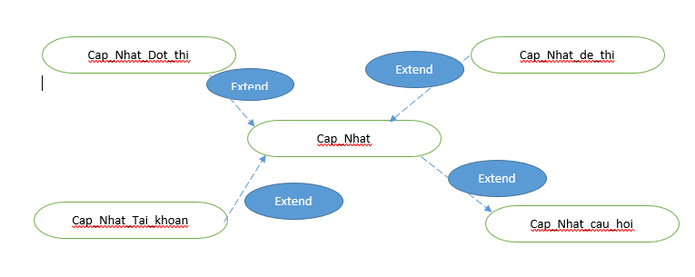

Hình 1.1

**Tiếp tục phân rã sơ đồ use case cho đến khi gặp use case ở nút lá:** use case cập nhật tài khoản, cập nhật câu hỏi,cập nhật đề thi, cập nhật kết quả đều có thể tiếp tục phân rã thành các use case con là thêm,sửa,xóa thông tin. Các use case này đã là nút lá vì nó biểu diễn một chức năng cụ thể của hệ thống trong đó có tương tác giửa các tác nhân ban quản lý và hệ thống.

**+ cập nhật tài khoản:**

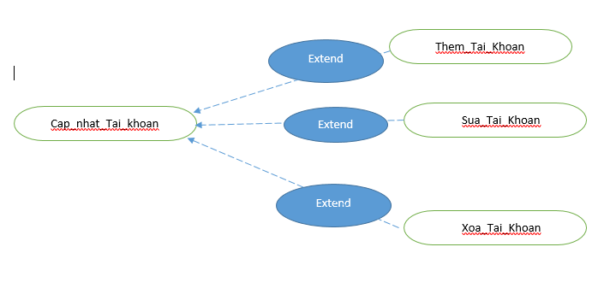

**Hình 1.2**

**+ Cập nhật câu hỏi:**

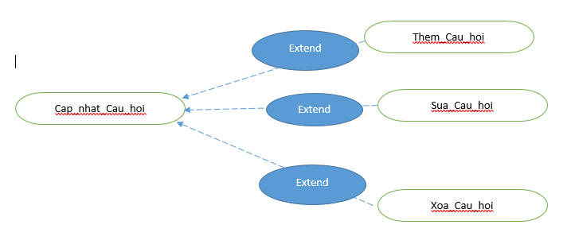

Hình 1.3

+ **Cập nhật đề thi:**

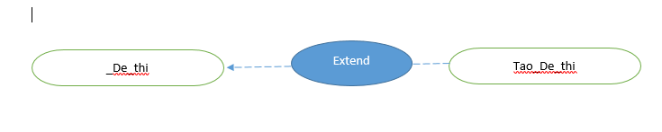

**Hình 1.4**

**+Phân rã Use case quản lý thi trắc nghiệm:**

**-**Use case quản lý thi trắc nghiệm được thực hiện bởi hệ thống và có thể được phân rã thành hai use case nhỏ là Quản lý thi và trả kết quả

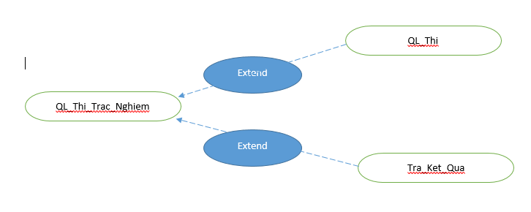

**Hình 1.5**

.

# **CHƯƠNG 4:PHÂN TÍCH, THIẾT KẾ CƠ SỞ DỮ LIỆU**

1. **Thiết kế cơ sở dữ liệu**
   1. **Bảng db.TaiKhoanDN ( Tài khoản Đăng Nhập)**

|  |  |  |  |  |
| --- | --- | --- | --- | --- |
| STT | Tên thuộc tính | Kiểu dữ liệu | Kích thước | Ý nghĩa |
| 1 | MaTS | nchar | 10 | Mã người thi (khóa chính) |
| 2 | TenDangnhap | Nvarchar | 50 | Tên đăng nhập |
| 3 | GioiTinh | Char | 10 | Giới tính |
| 4 | Ngaysinh | date |  | Ngày sinh |
| 5 | Matkhau | Nvarchar | 20 | Mật khẩu |
| 6 | Quyen | Nchar | 20 | Chức vụ quyền hạn |

* 1. **Bảng db.DETHI (Đề thi)**

|  |  |  |  |  |
| --- | --- | --- | --- | --- |
| Stt | Tên thuộc tính | Kiểu dữ liệu | Kích thước | Ý nghĩa |
| 1 | **madethi** | Nchar | 10 | Mã đề thi(khóa chính) |
| 2 | maloaicauhoi | nchar | 10 | Mã loại câu hỏi |
| 3 | macauhoi | nchar | 10 | Mã câu hỏi |

* 1. **Bảng db.tbCAUHOI (Câu hỏi dề thi)**

|  |  |  |  |  |
| --- | --- | --- | --- | --- |
| Stt | Tên thuộc tính | Kiểu dữ liệu | Kích thước | Ý nghĩa |
| 1 | **macauhoi** | Nchar | 10 | Mã câu hỏi(khóa chính) |
| 2 | Cauhoi | nvarchar | 50 | Tên tác giả |
| 3 | Cau a | nvarchar | 50 | Câu trả lời a |
| 4 | Cau b | nvarchar | 50 | Câu trả lời b |
| 5 | Cau c | nvarchar | 50 | Câu trả lời c |
| 6 | Cau d | Nvarchar | 50 | Câu trả lời d |
| 7 | Dapan | Nchar | 10 | Đáp án |
| 8 | Maloaicauhoi | Nchar | 10 | Mã loại câu hỏi |

* 1. **Bảng db.DOTTHI(Đợt thi)**

|  |  |  |  |  |
| --- | --- | --- | --- | --- |
| Stt | Tên thuộc tính | Kiểu dữ liệu | Kích thước | Ý nghĩa |
| 1 | **madoithi** | nchar | 10 | Mã đợt thi(khóa chính) |
| 2 | madethi | nchar | 10 | Mã đề thi |

* 1. **Bảng db.Baitraloi(Bài trả lời của người thi)**

|  |  |  |  |  |
| --- | --- | --- | --- | --- |
| Stt | Tên thuộc tính | Kiểu dữ liệu | Kích thước | Ý nghĩa |
| 1 | **IDtraloi** | int |  | Mã bài trả lời(khóa chính) |
| 2 | MaTS | Nchar | 10 | Mã người thi |
| 3 | Madotthi | Nchar | 10 | Mã đợt thi |
| 4 | Macauhoi | Nchar | 10 | Mã câu hỏi |
| 5 | Cautraloi | Nvarchar | 50 | Câu trả lời của người thi |
| 6 | chamcau | Nchar | 10 | Đáp án đúng câu hỏi |
| 7 | Socaudung | Nchar | 10 | Số câu trả lời đúng |
| 8 | Ketqua | Nchar | 10 | Kết quả |

1. **Biểu đồ quan hệ**

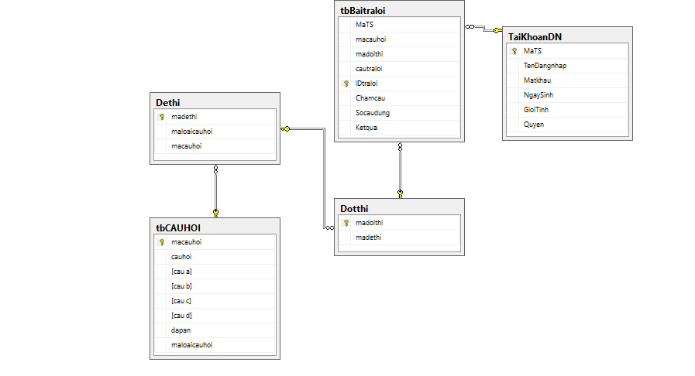

**Hình 2.0**

# **CHƯƠNG 5: NỀN TẢN CÔNG NGHỆ**

Trong đề tài này ngôn ngữ được sử dụng đó chính là C# . Vì đây là ngôn ngữ đa năng được thiết kế để phát triển ứng dụng trên nền tảng Microsoft và .NET framework . C# thường được biết đến như là một sản phẩm lại có những ưu điểm của C và C++ để tạo ra một ngôn ngữ thực sự tiên tiến. Mặc dù .NET framework củng hỗ trợ một số ngôn ngữ lập trình khác , nhưng C# đã nhanh chóng trở thành một trong những ngôn ngữ phổ biến nhất.

1. **Ngôn ngữ C#**
2. **C# là gì?**

* C# ( C sharp) là ngon ngữ lập trình đơn giản , được phát triển bởi ddooij ngũ kỹ sư của Microsoft vào năm 2000 , trong đó người dẫn đầu là Anders Hejlsberg và Scott Wiltamuth.
* C# là ngôn ngữ lập trình hiện đại, hướng đối tượng và nó được xây dựng trên nền tảng của hai ngôn ngữ mạnh nhất là C++ và Java.
* C# được thiết kế cho Common Language Infrastructure (CLI), mà gồm Executable Code và Runtime Environment, cho phép chúng ta sử dụng các ngôn ngữ high-level đa dạng trên các nền tảng và cấu trúc máy tính khác nhau.
* C# với sự hỗ trợ mạnh mẽ của .NET Framework giúp cho việc tạo một ứng dụng Windows Forms hay WPF (Windows Presentation Foundation), . . . trở nên rất dễ dàng.

1. **Đặc trưng của C#**
   1. **. C# là ngôn ngữ đơn giản**

* Như ta đã biết thì ngôn ngữ C# dựng trên nền tảng C++ và Java nên ngôn ngữ C# khá đơn giản. Nếu chúng ta thân thiện với C và C++ hoậc thậm chí là Java, chúng ta sẽ thấy C# khá giống về diện mạo, cú pháp, biểu thức, toán tử và những chức năng khác được lấy trực tiếp từ ngôn ngữ C và C++, nhưng nó đã được cải tiến để làm cho ngôn ngữ đơn giản hơn. Một vài trong các sự cải tiến là loại bỏ các dư thừa, hay là thêm vào những cú pháp thay đổi.
  1. **C# là ngôn ngữ hiện đại**
* Một vài khái niệm khá mới mẻ khá mơ hồ với các bạn vừa mới học lập trình, như xử lý ngoại lệ, những kiểu dữ liệu mở rộng, bảo mật mã nguồn..v..v... Đây là những đặc tính được cho là của một ngôn ngữ hiện đại cần có. Và C# chứa tất cả các đặt tính ta vừa nêu trên
  1. **C# là ngôn ngữ lập trình thuần hướng đối tượng**
* Lập trình hướng đối tượng(tiếng Anh: Object-oriented programming, viết tắt: OOP) là một phương pháp lập trình có 4 tính chất. Đó là tính trừu tượng (*abstraction*), tính đóng gói (encapsulation), tính đa hình (polymorphism) và tính kế thừa (inheritance). C# hỗ trợ cho chúng ta tất cả những đặc tính trên
  1. **C# là ngôn ngữ ít từ khóa**
* C# là ngôn ngữ sử dụng giới hạn những từ khóa( gồm hơn 80 từ khóa và mười mấy kiểu dữ liệu xây dựng sẳn). Nếu bạn nghĩ rằng ngôn ngữ có nhiều từ khóa thì sẽ càng mạnh mẽ hơn. Điều này không phải sự thật , lấy ngôn ngữ C# làm điển hình.
* Ngoài những ưu điểm trên thì còn một số ưu điểm nỗi bật của C#:
* C# có cấu trúc khá gần gũi với các ngôn ngữ lập trình truyền thống , nên củng khá dễ dàng tiếp cận và học nhanh với C#.
* C# có thể biên dịch trên nhiều nền tảng khác nhau
* C# được xây dựng trên nền tảng của C++ và Java nên nó được thừa hưởng những ưu điểm của ngôn ngữ đó.
* C# là một phần của .NET framework nên được sự chống lưng khá lớn đến từ bộ phận này
* C# có IDE Visual Studio cùng nhiều plug-in vô cùng mạnh mẽ.

1. **Giới thiệu về WPF – XAML**
2. **Giới thiệu công nghệ lập trình ứng dụng WPF**

* Công nghệ WPF (Windows Presentation Foundation ) là thế hệ kế tiếp của winform dùng lập trình các ứng dụng window

- Giáo trình wpf , cũng như các bài hướng dẫn rất nhiều .Nhưng phần lớn chỉ là giới thiệu công nghệ WPF cùng các so sánh kỹ thuật lập trình với winform

- Giáo trình của chúng tôi không đề cập hay giới thiệu tới WPF , mà chú tâm vào các kiến thức lập trình trọng tâm trong WPF .Không xử lý tất các các kiến thức mà chỉ chú tâm vào các nội dung thường gặp trong lập trình ứng dụng .

- Nếu bạn muốn tìm hiểu , tản mạn về WPF thì có thể đọc các tài liệu , bài viết khác về wpf .Còn nếu bạn muốn đọc các nội dung cơ bản và quan trọng nhất rồi áp dụng vào thực tế phát triển ứng dụng thì hãy đọc tài liệu của chúng tôi .Vì tài liệu của chúng tôi được xây dựng trên quan điểm :Đơn giản – thực tế - hiện đại

- Một nội dung giới thiệu ngắn gọn về WPF cho các bạn mới tự học lập trình để viết các ứng dụng quản lý đó là : WPF là nền tảng lập trình mới , hiện đại của Microsoft , phần lớn các ứng dụng Desktop của Microsoft đều viết trên nền WPF , và Microsoft cũng khuyến cáo và hỗ trợ lập trình WPF hơn so với winform .Ngoài ra WPF còn hỗ trợ 1 mô hình lập trình MVVM rất mạnh mẽ , mà nền tảng winform không thể sánh nổi .Cong với bạn , hãy chỉ rõ lý do của mình khi vẫn lựa chọn winform làm nền tảng phát triển ứng dụng .

- wpf là thế hệ tiếp theo của winform (phát triển trên nền tảng .net 3.5 trở nên).

- wpf mang đến cho việc lập trình trở lên đơn giản từ việc thiết kế giao diện , xử lý dữ liệu ( sử dụng linq kết hợp với cơ chế binding ) giúp việc lập trình dễ dàng và mạnh mẽ hơn hẳn winform

- cùng với nền tảng .net 4.5 hỗ trợ Web API (trước đó dùng WCF trên .net 3.5 hay web service trước đó) giúp chúng ta dễ dàng xây dựng các ứng dụng điện toán đám mây .

1. **Ngôn ngữ định nghĩa giao diện XAML**

Mỗi ứng dụng bất kỳ thường phân chia rõ ràng giữa lớp giao diện (View) và lớp xử lý( Model,ViewModel)

* Lập trình web thì được thiết kế bằng HTML,CSS,JQUERY. Việc xử lý trên View chủ yếu dùng ngôn ngữ script.
* Lập trình Winform thì giao diện được thiết kế bằng C# . Có hổ trợ kéo thả để sinh mã máy tự động.
* Lập trình WPF dùng Xaml để thiết kế giao diện . lập trình wpf tương tự lập trình web dùng Xaml để thiết kế giao diện , dùng C# để xử lý logic.
* Việc thiết kế giao diện trong Wpf thật sự đơn giản. Xaml hỗ trợ các Style tương tự như trong CSS của web khiến chúng ta định nghĩa giao diện (màu sác, phối cảnh) rất dễ dàng hơn so với Winform.

1. **Hướng dẫn học và thực hành tài liệu.**
   1. **Phần mềm hỗ trợ học – lập trình WPF**

* Để thực hành các nội dung kiến thức hoặc viết các ứng dụng của .net Microsoft cung cấp 1 IDE phát triển ứng dụng rất mạnh đó là Visual Studio . Trong đề tài sử dụng phiên bản VS 2015.
* Có thể thực hiện các công cụ khác . Nhưng Visual Stdio là một IDE phát triển ứng dụng mạnh cho các ứng dụng Winform hay ứng dụng Web

1. **Thiết kế giao diện bằng xaml**
   1. **Giới thiệu về giao diện trong WPF**

* Nói đến thiết kế giao diện kể cả trong lập trình web , winform chúng ta thường sử dụng các khái niệm như Layout , Control .Các công nghệ lập trình khác nhau có tên gọi khác nhau nhưng ý nghĩa đều tương tự như thế
* Layout là bộ khung chứa cấu trúc giao diện ứng dụng
* Control là các điều khiển : nút bấm ( button) , lựa chọn ( CheckBox ) .Các Control được đặt trên layout .Các bạn có thể xem minh họa bằng hình dưới đây :
* Winform dùng C# ( vb.net ) để định nghĩa giao diện , trong WPF chúng ta dùng Xaml để định nghĩa giao diện .Tất nhiên khi lập trình runtime trong WPF chúng ta cũng có thể dùng C# để định nghĩa giao diện.
* Trên môi trường Visual Studio cũng hỗ trợ việc kéo thả các Control và sinh mã tự động .Tuy nhiên lời khuyên khi học lập trình xaml là nên code bằng tay vì nó rất đơn giản và cho ta cái nhình thật sự về cấu trúc giao diện.

1. **LINQ TO SQL**

**1 .Linq to sql là gì?**

* Để giảm gánh nặng thao tác trên nhiều ngôn ngữ khác nhau và cải thiện năng suất lập trình, Microsoft đã phát triển giải pháp tích hợp dữ liệu cho .NET Framework có tên gọi là *LINQ*(*Language Integrated Query*), đây là thư viện mở rộng cho các ngôn ngữ lập trình C# và Visual Basic.NET (có thể mở rộng cho các ngôn ngữ khác) cung cấp khả năng truy vấn trực tiếp dữ liệu Object, CSDL và XML.
* LINQ là một tập hợp các thành phần mở rộng cho phép viết các câu truy vấn dữ liệu ngay trong một ngôn ngữ lập trình, như C# hoặc VB.NET. Khi tạo một đối tượng LINQ thì Visual Studio sẽ tự động sinh ra các lớp có các thành phần tương ứng với CSDL của chúng ta. Khi muốn truy vấn, làm việc với CSDL ta chỉ việc gọi và truy xuất các hàm, thủ tục tương ứng của LINQ mà không cần quan tâm đến các câu lệnh SQL thông thường.

**2.Sử dụng Linq**

**2.1 Khởi tạo đối tượng Linq to sql**

Trong project chọn Add >Data > LinQ to SQL class.

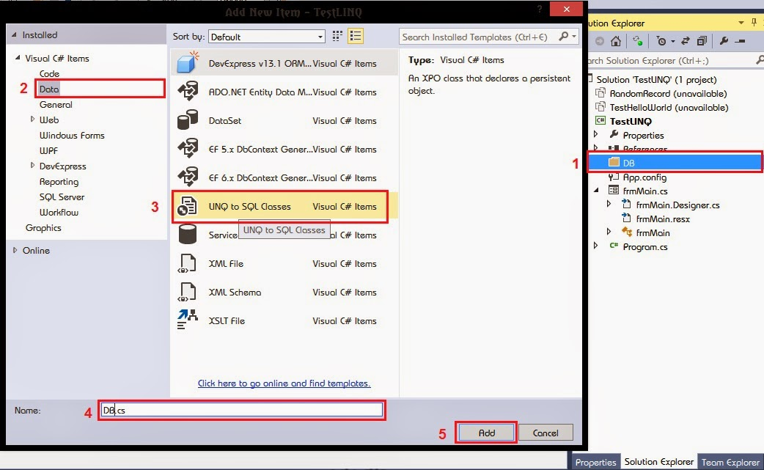

Hình 3.1

Ở đây tạo một file DB.dbml trong thư mục DB để dễ quản lý.

Sau khi có file ta tiến hành kéo thả các table cần thiết vào để tự động sinh các thủ tục LinQ.

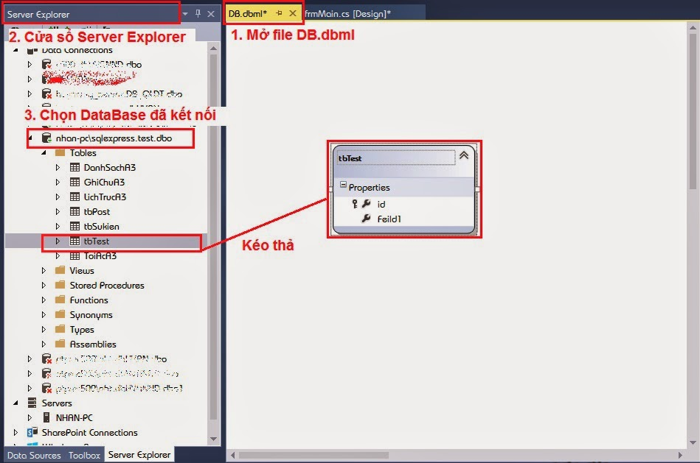

Hình 3.2

Vậy ta đã tạo được các thủ thục cần thiết để làm việc với LinQ.

#### **2.2. Truy vấn dữ liệu**

**- Tương tự như Entity ta phải khai báo 1 biến DataContext:**

**C:\Users\NGAN\Desktop\1.png**

Hình 3.3

* **Có 2 kiểu truy vấn dữ liệu**:

+ Query Syntax:

Var abc = from p in db.tbTest

Where p.id > 10

Select p;

+ Method Syntax:

var xyz = db.tbTests.Where(p => p.id > 10).Select(p => new { p.id, p.Feild1 });

**Chọn từ nhiều bảng theo kiểu Inner Join** ( lấy những bảng ghi có điều kiện thõa mãn.)

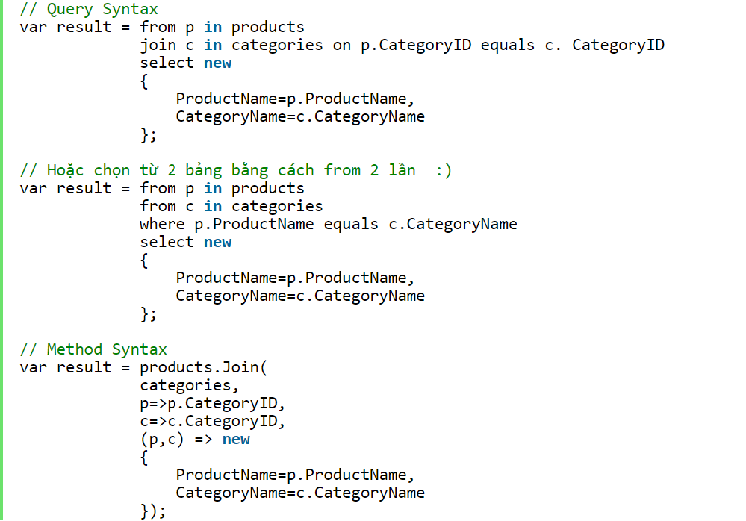

**Hình 3.4**

#### **2.3 Thêm,sữa,xóa dữ liệu từ LinQ to SQL.**

**Thêm dữ liệu:**

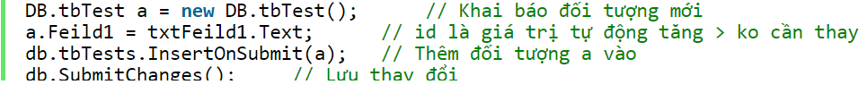

**Sửa dữ liệu:**

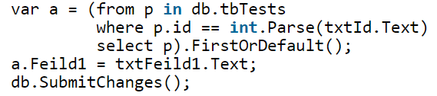

**Hình 3.5**

**Xóa dữ liệu:**

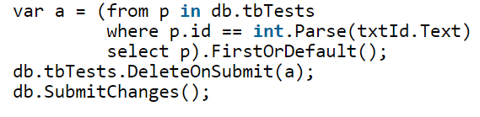

**Hình 3.6**

# 

# **CHƯƠNG 6:PHÂN TÍCH THIẾT KẾ GIAO DIỆN**

## **1.Giao diện đăng nhập:**

* Tên Đăng nhập : Ô nhập tên đăng nhâp mà người dùng đã được cấp.
* Mật khẩu : Ô nhập mật khẩu mà người dùng đã được cấp.
* Chức vụ : Quyền hạn mà người dùng được cập quyền.
* Nút Đăng Nhập : Hệ thống sẽ kiểm tra thông tin người dùng nhập vào ở 3 ô trên. Sẽ có các trường hợp sau đây:
  + Hệ thống sẽ không cho phép đăng nhập thành công nếu người dùng bỏ trống một trong ba ô trên hoặc thông tin không đúng so với tài khoản được cấp , hệ thống sẽ hiển thị thông báo về lỗi mà người dùng mắc phải.
  + Hệ thống sẽ cho phép đăng nhập thành công khi hệ thống kiểm tra thông tin người dùng nhập vào ở cả ba ô khớp dữ liệu tài khoản của hệ thống và cho phép người dùng vào giao diện của màn hình chính.
* Nút Đăng ký : khi click vào sẽ xuất hiện một giao diện để người dùng đăng ký tài khoản .
* Nút Thoát : KhI Click vào sẽ tắt ứng dụng của hệ thống.

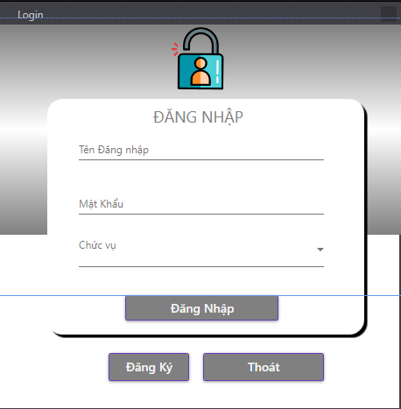

## **Hình 4.1**

## **2.Giao diện đăng ký**

* Ở giao diện đăng ký người dùng nhập thông tin đăng ký tài khoản mới.
* Nút Đăng Ký: Hệ thống sẽ báo lỗi khi các ô trong giao diện bị bỏ trống còn không sẽ hoàn thành việc đăng kí cho người dùng tạo tài khoản.
* Nút Quay Lại : khi click vào sẽ quay về giao diện Đăng Nhập.

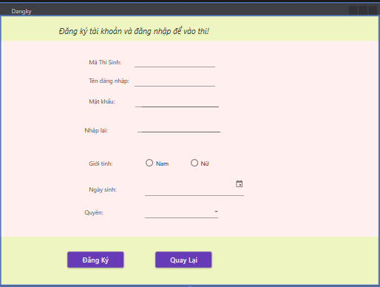

**Hình 4.2**

## **3.Giao diện màn hình chính:**

Giao diện chính của phần mềm bao gồm :

* Menu:
  + Trang chủ: Giới thiệu và thông tin phần mềm.
  + Danh mục : Gồm Đề thi (Phần thi của người dùng)
  + Nghiệp vụ : Do Admin quản lý với các chức năng Quản lý Người Dùng và Quản lý Câu hỏi của hệ thống.
  + Thoát : Tắt chương tình của phần mềm.
* Herder:
  + Tên Đăng Nhập : khi người dùng đăng nhập sẽ hiện tên đăng nhập của họ .
  + Chức Vụ : khi người dùng đăng nhập sẽ hiện quyền của họ .

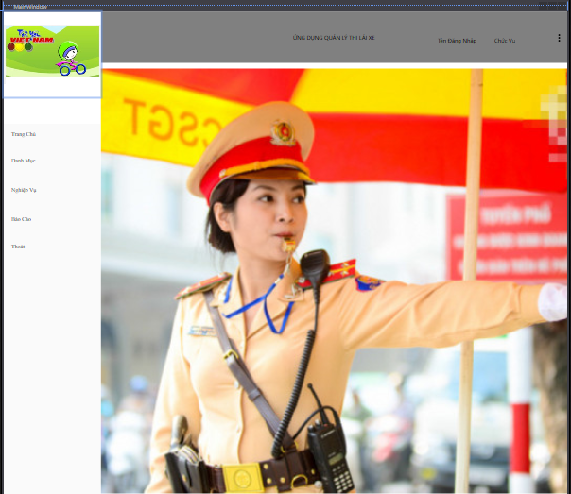

**Hình 4.3**

## 

## **4.Giao diện quản lý người thi:**

Giao diện được Admin quản lý:

* Datagird bảng hiện thị dữ liệu tài khoản từ hệ thống.
* Khi click vào một dòng thông tin trên Datagrid dữ liệu sẽ tự động đỏn vào các textbox nằm ở Dropdownlist
* Ở Dropdownlist Admin có thể cập nhật thông tin tài khoản bằng cách nhập vào các ô textbox và nhấn các nút Thêm , Xóa , Sửa tùy vào nhu cầu của Admin.
* Nút Tìm kiếm : Admin tìm kiếm tài khoản bằng cách nhập mã hoặc tên đăng nhập của tài khoản.
* 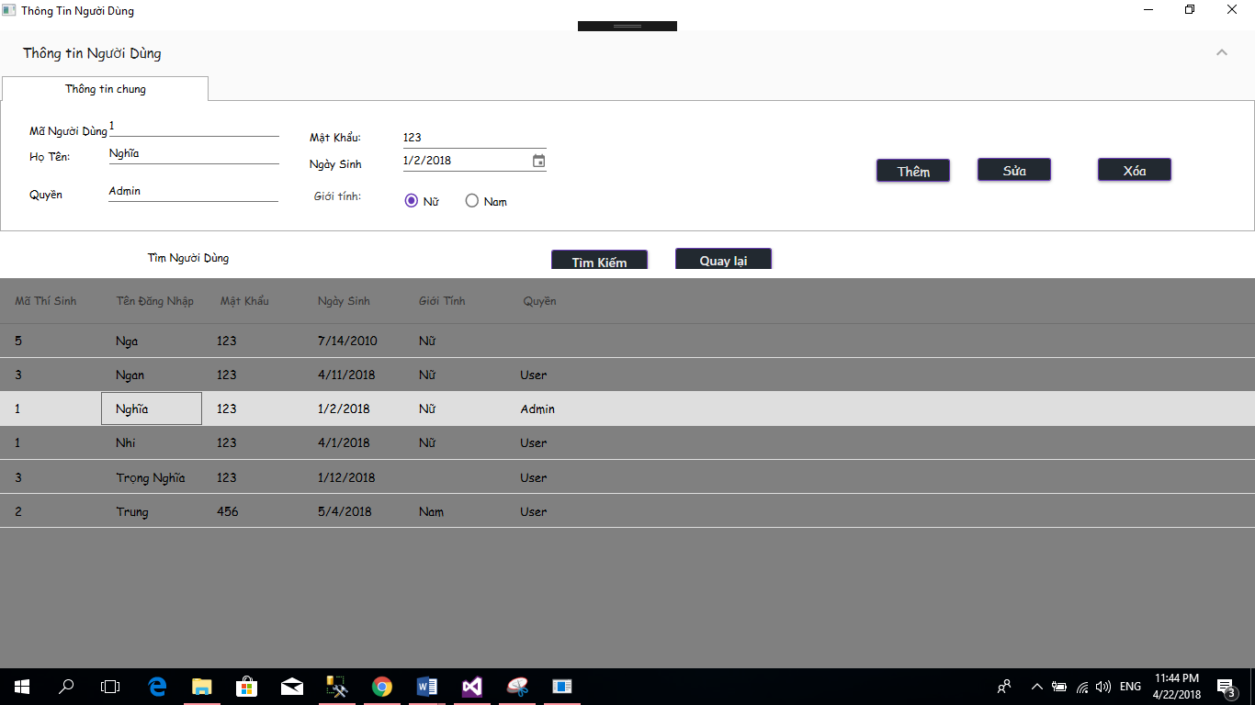

Hình 4.4

## **5.Giao diện quản lý câu hỏi:**

Giao diện được Admin quản lý:

* Datagird bảng hiện thị dữ liệu câu hỏi từ hệ thống.
* Khi click vào một dòng thông tin trên Datagrid dữ liệu sẽ tự động đỏn vào các textbox nằm ở Dropdownlist
* Ở Dropdownlist Admin có thể cập nhật thông tin tài khoản bằng cách nhập vào các ô textbox và nhấn các nút Thêm , Xóa , Sửa tùy vào nhu cầu của Admin.
* Nút Tìm kiếm : Admin tìm kiếm tài khoản bằng cách nhập mã hoặc tên đăng nhập của tài khoản.

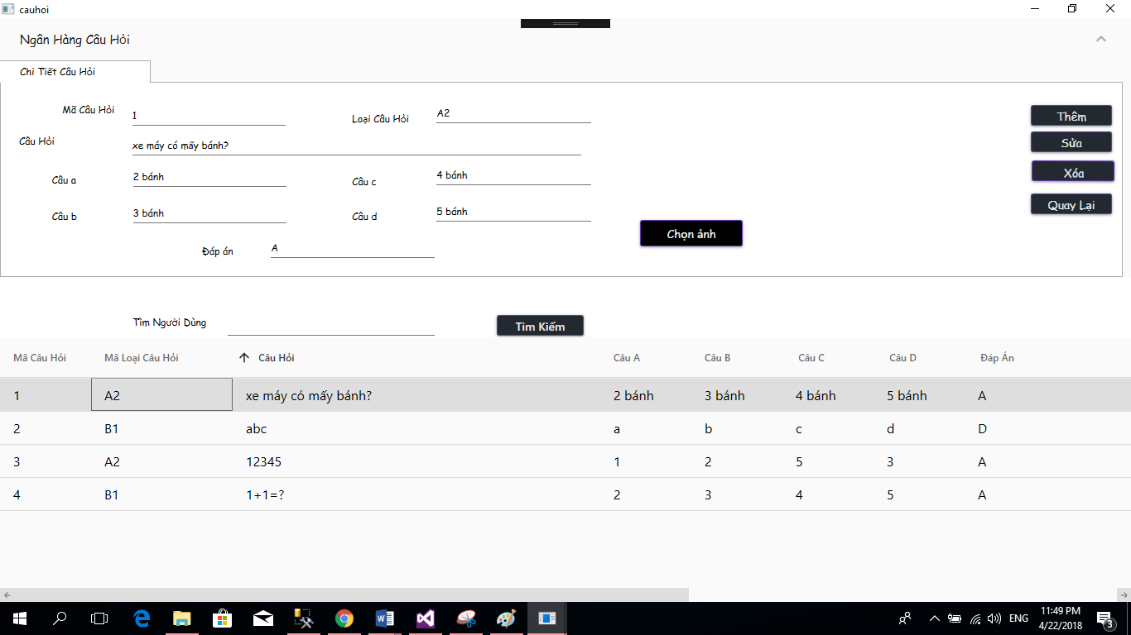

**Hình 4.5**

## **6.Giao diện chuẩn bị thi:**

* Họ Tên : Hiển thị tên của người đang đăng nhập vào hệ thống.
* Đợt thi : sẽ được quản lý cấp mã đợt thi cho người dùng nhập vào.
* Nút Cập nhật thông tin : khi cick vào sẽ xuất hiện giao diện để sửa thông tin cá nhân của người dùng đang đăng nhập.
* Nút quay lại : khi người dùng click vào sẽ trở về giao diện màn hình chính.
* Combobox: cho phép chọn người dùng chọn đề thi từ hệ thống cung cấp.
* Nút Bát Đầu Thi : Khi click vào hệ thống sẽ kiểm tra Đợt thi và Đề thi trên comboBox đã được chọn chưa , nếu đã đầy đủ sẽ kiểm tra xem đề thi có khớp với mã đợt thi mầ hệ thống quy định hay không . Nếu có sẽ chuyển sang giao diện thi trắc nghiệm nếu không sẽ thông báo đợi thi không có mã đề thi này.

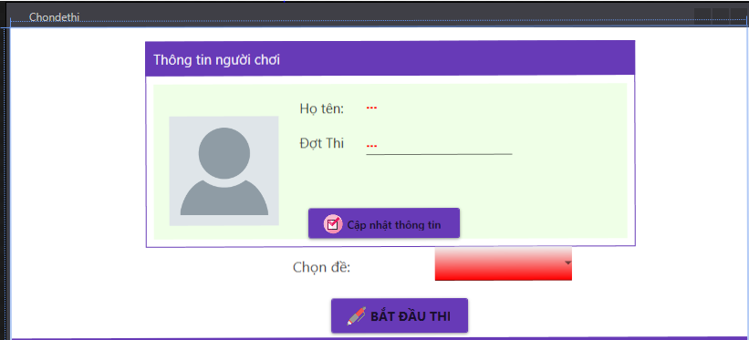

**Hình 4.6**

## 

## **7.Giao diện Sửa thông tin cá nhân :**

* Người dùng điền đầy đủ các thông tin cần nhập vào các Textbox nếu bỏ trống sẽ báo lỗi:
* Tên Đăng Nhập: người dùng có thay đổi tên đăng nhập.
* Mật khẩu : người dùng có thể thay đổi mật khẩu .
* Nhập lại: người dùng nhập lại mật khẩu một lần nữa ,nếu mật khẩu với mật khẩu nhập lại không trùng (không giống nhau ) sẽ thông báo mật khẩu nhập lại không trùng khớp với mật khẩu để người dùng nhập lại mật khẩu cho đúng.
* Nút Cập nhật: Người Dùng khi click vào hệ thống sẽ cập nhật dữ liệu .
* Nút Quay lại : Người Dùng khi click vào sẽ chuyển vào về giao diện Chuẩn Bị Thi.

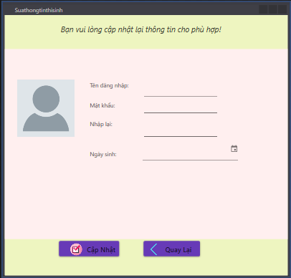

Hình 4.7

## **8.Giao diện thi trắc nghiệm:**

* GroupBox Thông Tin Người Thi:
  + Họ Tên :Hiển thị tên đăng nhập của người đang truy cập vào hệ thống.
  + Đợt thi : mã đợt thi mà hệ thống cung cấp.
  + Mã Thí Sinh: Mã Thí Sinh của tài Khoản người Dùng.
* Nút bắt đầu : Để bắt đầu thi người Dùng phải bấm nút bắt đầu.Khi nút bắt đầu được click thì Thời gian Tính giờ sẽ được chạy đếm ngược.
* Sau khi bấm nút Bắt Đầu thì người Dùng bấm vào hai nút mũi tên màu xanh để hiện thị câu hỏi lên Groupbox Nội Dung Câu Hỏi và chuyển câu hỏi tới hoặc lui trong quán trình thi.
* Groupbox Nội Dung Câu Hỏi : Câu hỏi và đề thi được hiển thị lên các Lable.
* Các Radiobutton có chức năng chọn các đáp án tương ứng với từng Lable câu trả lời.
* Nút Nộp Bài : Khi người Dùng click vào nút nộp bài sẽ hiện hai thông báo:
  + Thông báo khi thời gian làm bài vẫn còn , người dùng có thể chọn nộp bài ngay hoặc chọn không để tiếp tục thi.
  + Thông báo hết thời gian người dùng phải nộp bài ngay.
* Nút Nộp Bài : khi click vào hệ thống sẽ tự đọng kiểm tra câu trả lời mà người Dùng chọn với câu trả lời cảu hệ thống có khớp nhau hay không nếu có sẽ được tính là một câu đúng , còn sai là thì không tính điểm và số câu trùng khớp với hệ thống trên 15 câu sẽ thông báo bạn đã “ Đạt” còn dưới 15 câu sẽ thông báo “Rớt”.
* Nút Thi lại : Khi người Dùng click vào nút thi lại Hệ thống sẽ tự động chuyển sang giao diện Chuẩn BỊ Thi để bắt đầu chọn đề thi lại .
* Nút Xem Kết Quả : Sẽ hiện thị sau khi bấm nút Nộp bài người dùng sử dụng hai nút mũi tên màu xanh để xem lại kết quả Người Dùng đã thi và câu đúng được Tô màu đỏ .
* Nút Xuất Excel : xem in ra danh sách Người Dùng đã thi .

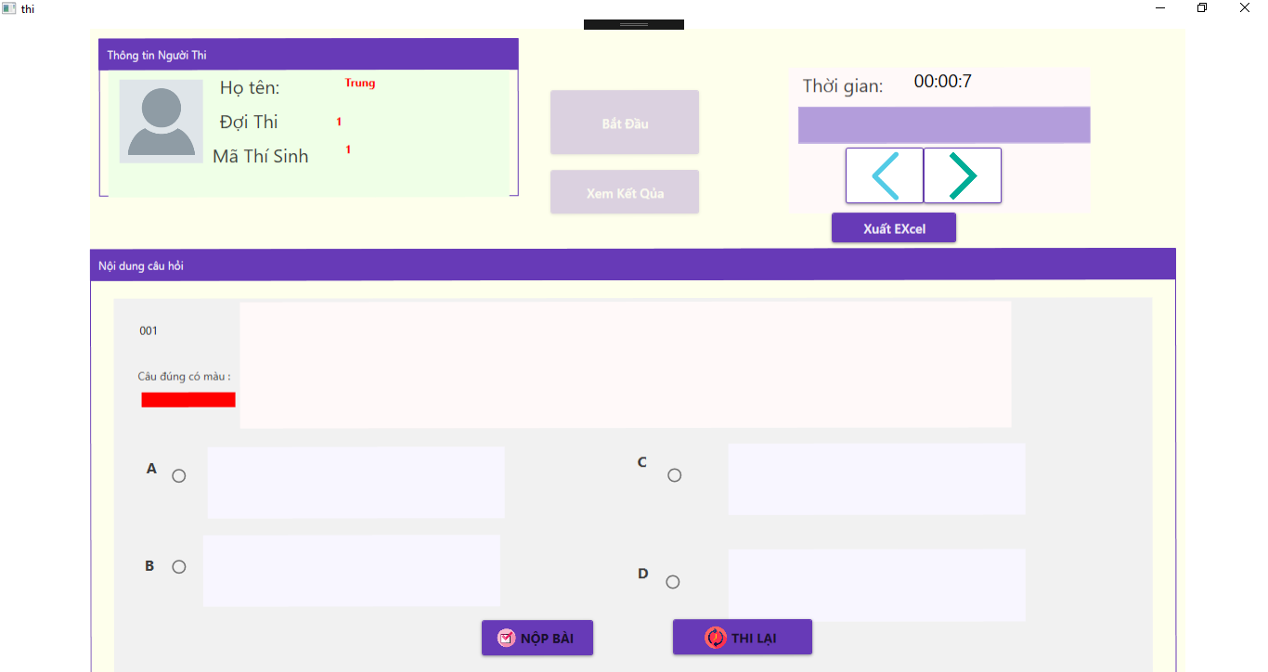

Hình 4.8

**9.Thống kê , báo cáo bài Excel**

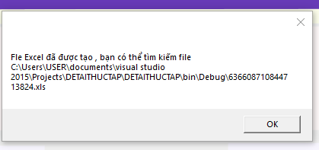

**Hình 4.9**

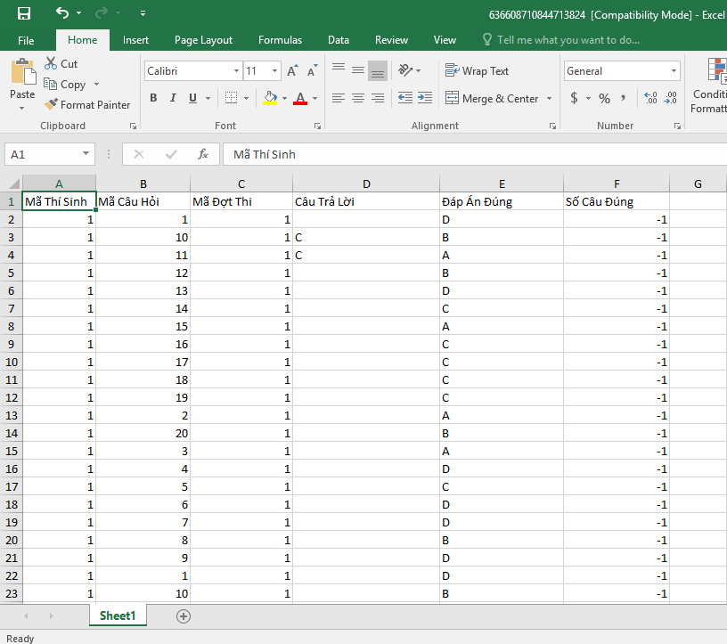

**Hình 5.1**

# 

# CHƯƠNG 7: KẾT LUẬN

1. Đánh giá chung về đề tài:

Bài toán quản lý và thi trắc nghiệm bằng lái xe là một bài toán phức tạp đặc biệt với bài toán quản lý và thi trắc nghiệm bằng lái lại luôn đòi hỏi cập nhật thông tin cao , đầy đủ chính xá,. vì vậy để để giải quyết bài toán 1 cách triệt để thì người lập trình phải hiểu sâu sắc về mục đích củng như các khả năng có thể xảy ra của bài toán.

1. Hướng dẫn phát triển

Chương trình được xây dựng trong thời gian không dài và với kinh nghiệm thực tế còn ít nên chưa thể áp dụng rộng rãi vào thực tế, nó chỉ áp dụng một phần nhỏ mà hu cầu thực tế đề ra đó là giảm bớt ghi chép sổ sách , tìm kiểm dữ liệu nhanh, thông tin về người thi và đề thi được quản lý chặt chẻ và rõ ràng …

Với thời gian ngắn vừa tìm hiểu và nghiên cứu bài toán quản lý thư viện , cộng với sự nỗ lực của bản thân và sự hướng dẫn nhiệt tình của giáo viên chương trình của em củng đáp ứng được một phần yêu cầu thực tế đề ra . Song củng không thể tránh khỏi những thiếu sót, em rất mong được sự góp ý của các thầy cô và toàn thể các bạn để chương trình của em ngày càng được hoàn thiện hơn.

Một lần nửa , em xin chân thành cảm ơn thầy Trương Bá Thái đã tận tình hướng dẫn và giúp đỡ em trong suốt quá trình thực tập. cảm ơn tất cả các bạn đã có ý kiến đóng góp.